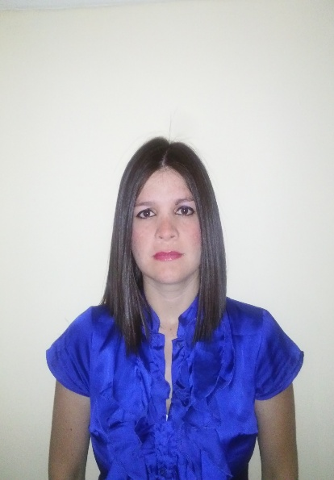

HOJA DE VIDA

|  |  |  |  |  |  |  |
| --- | --- | --- | --- | --- | --- | --- |
| **Tahiris Torrealba.** | | | | | | |
| **DATOS PERSONALES** | | | | | | |
| **PASAPORTE**  **VENEZOLANO** | **FECHA DE NACIMIENTO** | | **EDAD** | | | **SEXO** |
| 092642364 | 02/06/1989 | | 26 AÑOS | | | Femenino |
| **DIRECCIÓN**: | | | **TELEFONO** | | | **ESTADO CIVIL** |
| Parque Lefevre 3ra AV. P.H. Torre Villa Regina Apto. 306, Ciudad de Panama | | | 64627681 | | | Soltera |
| **ESTUDIOS REALIZADOS** | | | | | | |
| **UNIVERSITARIA** | | | | Universidad Politécnica Territorial Andrés Eloy Blanco (UPTAEB)  **TITULO OBTENIDO**: LICENCIADA EN ADMINISTRACION | | |
| **CURSOS REALIZADOS** | | **LUGAR** | | | **DURACION** | |
| Asistente Administrativo Empresarial (Técnico Medio en Administración) | | Centro de Contadores  INCES | | | 2 Años y 6 MESES | |
| Ilícitos Tributarios | | U.P.T.A.E.B. | | | 72 Horas | |
| Ingles básico-intermedio | | Academia WESTMINSTER | | | 4 MESES | |
| **TRABAJOS REALIZADOS** | | **CARGO** | | | **DURACION** | |
| Hierros y Ferretería Criolla, C.A. (HIERROFECA) | | Coordinadora de Administración y finanzas | | | 23/07/2012 Hasta 07/04/2016 | |
| Grupo Corporativo Marna S.A. | | Analista de Administración y Recursos Humanos | | | 01/07/2008 Hasta 22/07/2012 | |
| **Conocimientos**  Manejo de sistemas administrativos contables, Libros de compra y venta, manejo de programas (Word, Excel, PowerPoint, Publisher), conciliaciones bancarias, cuentas por pagar, cuentas por cobrar, planilla , control de horas extras, calculo y registro de vacaciones, liquidaciones, control y manejo de caja chica, declaración y pago de impuestos, Registro y control de facturas de compras, facturación en ventas, emisión de cheques, Registro de Ingresos, Registro de operaciones diarias en el sistema administrativo contable, Cierres mensuales, Revisión de resultados económicos mensuales, y demás labores relacionadas tanto en el área administrativa como en Recursos Humanos. | | | | | | |
| **REFERENCIAS PERSONALES** | | | | | | |
| Roberto Jimenez | | | | 62055971 | | |
| Sandra Armas | | | | 69644053 | | |